Выездная бригада «Мобильный офис» провела работу на территории Шляховского сельского поселения
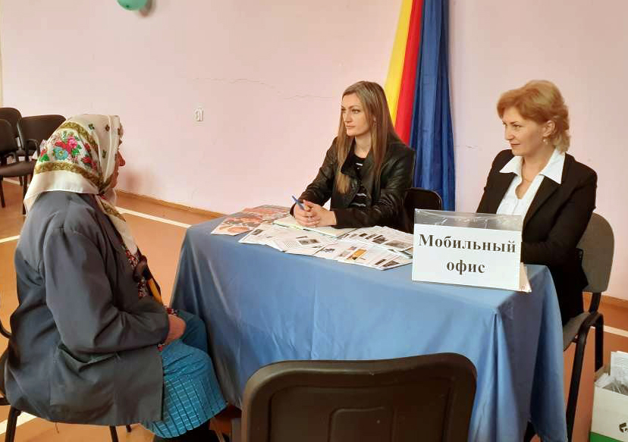
В рамках национального проекта «Демография» продолжается работа мобильной бригады «Мобильный офис» по информированию и предоставлению государственных, муниципальных и социальных услуг гражданам, проживающим в отдаленных населенных пунктах.
Очередной выезд межведомственной мобильной бригады в составе специалистов управления Пенсионного фонда в Корочанском районе, социальной защиты населения администрации Корочанского района и МБУ ССЗН «Комплексный центр социального обслуживания населения Корочанского района" состоялся на территорию Шляховского сельского поселения. В ходе работы жителям сельского поселения даны консультации по распоряжению средствами МСК, начислению пенсии и иных выплат социального характера. Представители учреждений дали разъяснения о действующих мерах социальной поддержки, об изменениях в действующем пенсионном законодательстве, а также социальных услугах с вручением информационных буклетов.
Выезд мобильной бригады позволяет повысить качество и доступность предоставления государственных, муниципальных и социальных услуг жителям, проживающим в отдаленных населенных пунктах Корочанского района.

